**Приказ № 01-148-121**

**по муниципальному бюджетному общеобразовательному учреждению**

**«Разъезженская средняя школа»**

**Ермаковского района от 01.09.2024 год.**

«О создании школьного спортивного клуба»

На основании регистрации во Всероссийском перечне (реестре) школьных спортивных клубов, в целях развития физической культуры и спорта, на основании положения о спортивных клубах.

**ПРИКАЗЫВАЮ:**

1.Создать в муниципальном бюджетном общеобразовательном учреждении «Разъезженская средняя школа» Ермаковского района школьный спортивный клуб«Добрыня Никитич»

2. Назначить исполнительным директором клуба Каблукова Евгения Ивановича – учителя физической культуры муниципального бюджетного общеобразовательного учреждения «Разъезженская средняя школа» Ермаковского района

3. Положение о школьном спортивном клубе утвердить (приложение №1)

Директор МБОУ «Разъезженская СШ: 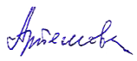 И.Н. Артёмова

С приказом ознакомлен: 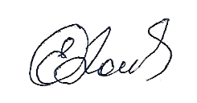 Е.И. Каблуков